«Жамбыл облысы әкімдігінің білім басқармасы
Тараз қаласының білім бөлімінің Әлихан Бөкейханов атындағы №1
гимназиясы» КММ

Қысқа мерзімді жоспары

Бөлім: | Тәрбиенің қайнар бұлағы
Педагогтің аты-жөні: | Мәлік А.Б.
Күні: | 19.11.2021 ж
Сынып: | Қатысушылар саны: | Қатыспағандар саны:
Сабақтың тақырыбы: | Ы.Алтынсарин «Атымтай жомарт» әңгімесі.
Оқу бағдарламасына сәйкес оқыту мақсаттары | 5.1.1.1.Әдеби шығарманың жанрына қарай фабуласы мен сюжеттік дамуын сипаттау.  5.1.2.1 Әдеби шығарманың тақырыбы мен идеясын анықтау.
Сабақтың мақсаты | Барлық оқушылар орындай алады:  - шығарманың мазмұнын түсіндіре алады, тақырыбы мен идеясын анықтайды;  Оқушылардың көпшілігі орындай алады:  - Шығарманың тақырыбы мен идеясын біледі, жанрына қарай фабуласы мен сюжеттік дамуын сипаттайды;  Кейбір оқушылар орындай алады:  - Ақын үмітін қалай ақтауға болатындығы туралы өз пікірлерін білдіреді;
Бағалау критерийлері | - шығарманың жанрына қарай фабуласы мен сюжеттік дамуын сипаттайды;  - Әдеби шығарманың тақырыбы мен идеясын анықтайды.
Алдыңғы оқу
Олқылықтың орнын толтыру | 4.1.3.1 шығарманың тақырыбы және қорытынды бөлімі негізінде сюжеттің дамуын болжау, оның себебін түсіндіру
Сабақтың барысы
Сабақтың кезеңі/ | Педагогтің әрекеті | Оқушының әрекеті | Бағалау | Ресурстар
Басы | Ұйымдастыру кезеңі:  Жағымды психологиялық ахуал қалыптастыру:  шеңбер құрып балаларды бір- біріне тілек айтқызып, психологиялық ахуал туғызу.  Қызығушылықты ояту. Ой қозғау мақсатында:  - Балалар, сіздер әңгіме оқығанды ұнатасыздар ма? Неліктен?  - Ы. Алтынсаринның қандай әңгімелері сіздерге көбірек ұнайды?  - Қандай тақырыптар туралы қалам сермеген? Олай болса, балалар, сабағымызды бастамас бұрын «Қанағат», «Байлық», «Еңбек», «Адалдық» деген сөздердің мәнін ашып, бүгінгі тақырыппен байланысын анықтайық.  «Қанағат», «Байлық», «Еңбек», «Адалдық»  «Суреттер: не болды?» әдісі. Тақтадан суреттер көрсетіледі. Оқушылардан суретте не болып жатқанын және түсіндіріп берулері сұралады. Білім алушының назарын шоғырландыру үшін қосымша жетекші сұрақтар қойылады:  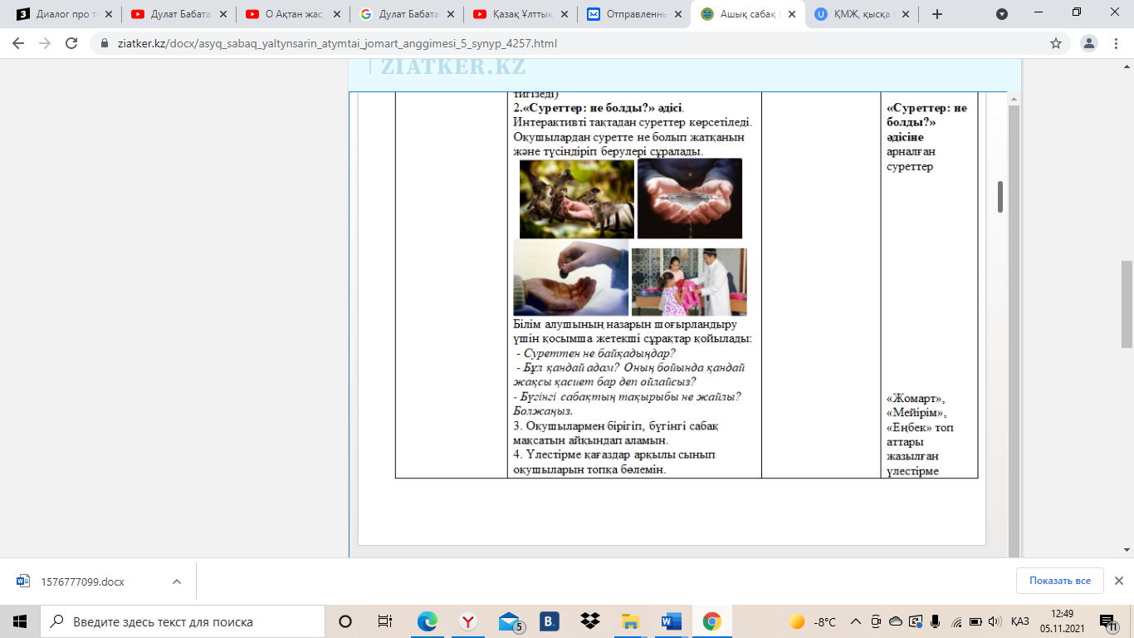  - Суреттен не байқадыңдар?  - Бұл қандай адам? Оның бойында қандай жақсы қасиет бар деп ойлайсыз?  - Бүгінгі сабақтың тақырыбы не жайлы? Болжаңыз.  Сабақтың тақырыбы мен мақсатын анықтау. | Оқушыларға берілген тірек сөздердің мағынасын ашады, жаңа тақырыпқа болжам жасайды.  Тақтадан суреттер көрсетіледі. Оқушылардан суретте не болып жатқанын және түсіндіріп берулері сұралады. Тақырыпты болжайды.  Сабақтың тақырыбы мен мақсатын анықтау. | Қалыптастырушы бағалау  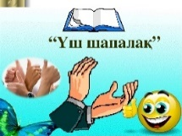 | 5-сынып  «Қазақ әдебиеті» оқулығы
Негізгі бөлім | Мағынаны тану. «Тұлғаны таны» әдісімен Ы. Алтынсарин туралы білетін ақпараттарын кластер әдісімен қорғайды.  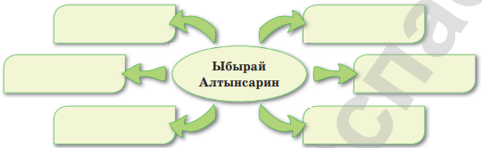  Электронды оқулық арқылы Ы. Алтынсаринның «Атымтай Жомарт» әңгімесін тыңдату.  1-тапсырма. «Уақыт тізбегі» әдісі. (жеке жұмыс) Оқушылар «Атымтай Жомарт» әңгімесінің мазмұнын талдай отырып, шығармадағы оқиғаларды рет-ретімен «Уақыт тізбегі» әдісі бойынша сызбаға жазады.  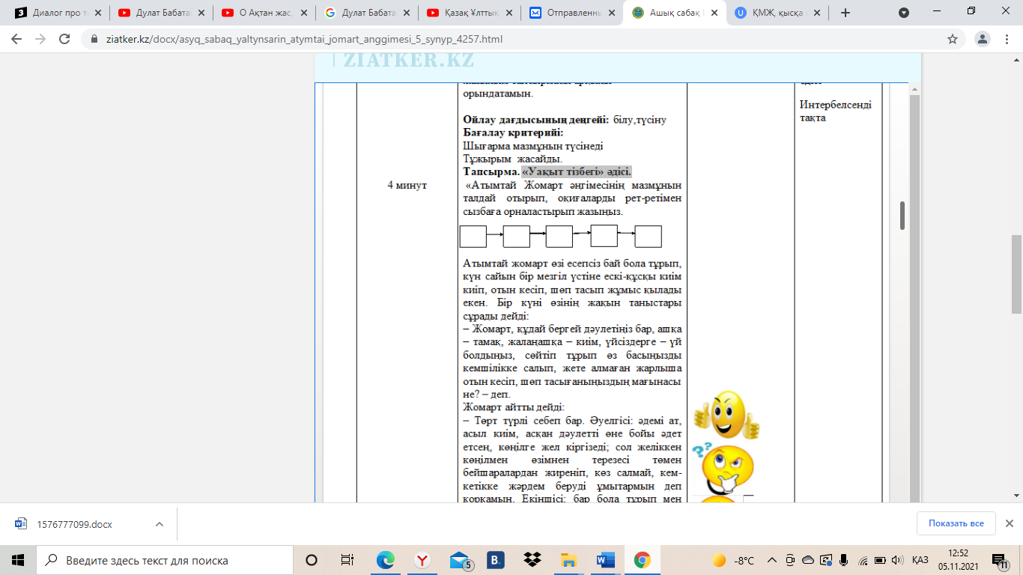  Дескриптор:  1. Әдеби шығарманың мазмұнын түсінеді.  2. Мәтін мазмұнына анализ жасайды.  3. Шығармадағы оқиғалар тізбегін сызбаға түсіреді.  ҚБ  2-тапсырма. Тапсырма. Жомарттық және сараңдық сөзінің мағынасын анықтап, осы сөздер қатысқан мақал-мәтел тауып, кестені толтырыңыз.  Дескриптор:  1. «Жомарттық» сөзінің мағынасын ашады.  2. «Сараңдық» сөзінің мағынасын ашады.  3. Мақал-мәтелді тауып жазады.  4. Кестені толтырады.  ҚБ  3-тапсырма.  1. Әңгіменің тақырыбы мен идеясын анықтаңдар.  2. Атымтай жомартқа тән қасиеттерді тірек сызба арқылы көрсетіңдер. Тақырып бойынша ойларыңды қорытындылаңдар.  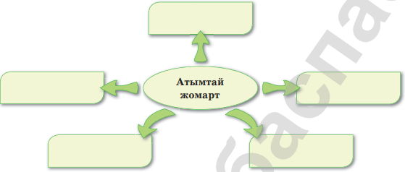  Дескриптор:  - Әңгіменің тақырыбы мен идеясын анықтайды;  - Атымтай жомартқа тән қасиеттерді тірек сызба арқылы талдайды;  - Тақырып бойынша ойларыңды қорытындылайды.  ҚБ | «Тұлғаны таны» әдісімен Ы. Алтынсарин туралы білетін ақпараттарын кластер әдісімен қорғайды.  Оқушылар «Атымтай Жомарт» әңгімесінің мазмұнын талдай отырып, шығармадағы оқиғаларды рет-ретімен «Уақыт тізбегі» әдісі бойынша сызбаға жазады.  Жомарттық және сараңдық сөзінің мағынасын анықтап, осы сөздер қатысқан мақал-мәтел тауып, кестені толтырады.  Әңгіменің тақырыбы мен идеясын анықтайды;  Атымтай жомартқа тән қасиеттерді тірек сызба арқылы талдайды;  Тақырып бойынша ойларыңды қорытындылайды. | «Жұлдызша»    «Жұлдызша»  «Жұлдызша»
  Сөз | Мағынасы | Мақал-мәтел
  Жомарттық
  Сараңдық
Қорытынды бөлім | Кері байланыс. «Бас бармақ» әдісі.  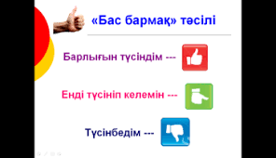
Оқушылардың тақырыпты қаншалықты меңгергенін тексеру
Мұғалімдер оқушылардың тақырыпты қаншалықты меңгергендн міндетті түрде тексеруі керек. Сабақтың өн бойында қалыптастырушы бағалау элементтері көрініс табуы тиіс. Мұғалімнің оқушыларды бағалауы (мадақтау сөздерін қолдануы), оқушылардың өздерін және бір -бірін бағалаулары болуы керек. Сабақ барысында оқушы үшін, жұмысын жандандыру мақсатында кері байланыс жүргізудің маңызы зор.
Бағалау критерийлері  - тыңдалым материалдарының мазмұны негізінде сұрақтарға жауап бере алады.  - тыңдалған мәтіннің негізгі мазмұнын түсінеді және нақты ақпаратты анықтай алады.  - Кері байланыс береді. | Пәнаралық байланыстар
Рефлексия
Сабақ мақсаттары/оқу мақсаттары қол жетімді болды ма?
Оқыту ортасы қандай болды?
Мен өз уақытымды ұтымды пайдалана алдым ба?
Мен жоспарыма қандай өзгерістер енгіздім және неліктен?
Қорытынды бағалау. Ең жақсы өткен екі дүние не?

Қандай екі дүние сабақтың одан да жақсы өтуіне ықпалын тигізуші еді?

Осы сабақтың барысында менің келесі сабағыма қажет болуы мүмкін мәліметтер немесе сыныптағы жекелеген оқушылар туралы қандай ақпаратты алдым?

